**การทำกิจกรรม 5 ส. ภายในสำนักงาน**

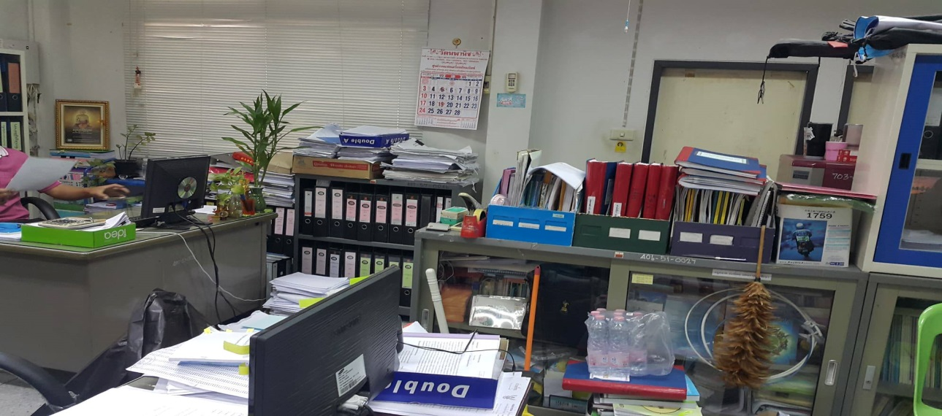**ก่อนทำกิจกร**ร**ม**

ระหว่างทำ

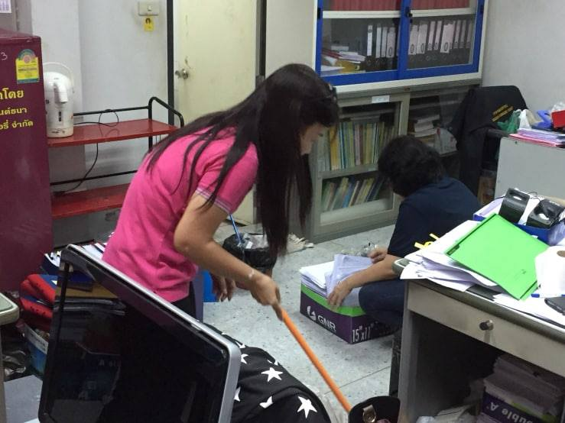

เสร็จสิ้น

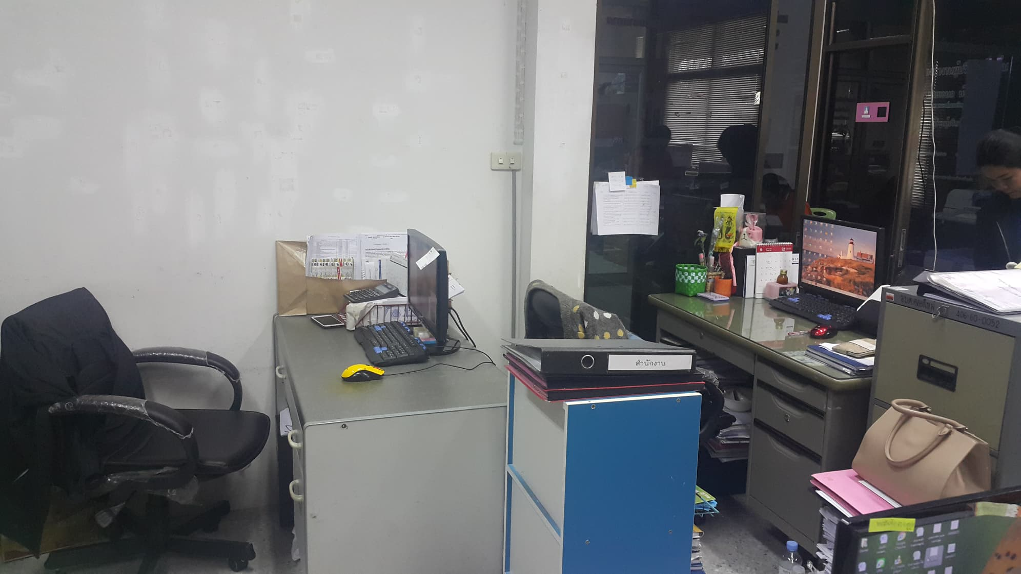เสร็จสิ้น

